házi feladat

TARTALOM
1. Feladat 2
2. Pontosított feladatspecifikáció 2
3. Terv 3
3.1. Objektum terv 3
3.2. Algoritmusok 4
4. Megvalósítás 5
5. Tesztelés 6

Feladat
Filmtár
Készítsen filmeket nyilvántartó rendszert.
Minden filmnek tároljuk a:
- címét
- lejátszási idejét
- kiadási évét
A családi filmek esetében korhatár is van, a dokumentumfilmek esetében egy szöveges leírást is tárolunk, romantikus filmek esetében a férfi és női főszereplők nevét tároljuk el. Tervezzen könnyen bővíthető objektummodellt a feladathoz!
Demonstrálja a működést külön modulként fordított tesztprogrammal! A megoldáshoz ne használjon STL tárolót!

Pontosított feladatspecifikáció
A feladatban egy adatbázist kell kezelni. A programnak tudnia kell új filmet hozzáadni, filmet törölni, és a filmeket kilistázni. Továbbá képes legyen az adatbázis tartalmát fájlba kíírni, és fájlból beolvasni.
Dinamikus memóriakezelésre lesz szükség, hiszen akárhány film lehet a rendszerben. STL-t nem használhatok, ezért saját, tárolásra alkalmas osztályt kell írnom.
OOP tekintetében a 3 filmműfaj külön osztályokat alkot, amelyek közös alaposztállyal rendelkeznek.
Parancssoros alkalmazás lesz, grafikus felhasználói felületet nem szükséges hozzá.
A teszteléshez gtest_lite ellenőrző csomagot igyekszem hasznáni, és a memtrace környezetet is igénybe veszem.

Terv

Objektum terv
A Film egy olyan osztály, amely csak a leszármazottai közös tulajdonságait gyűjti össze, ő maga nem példányosítható.A Film osztály és a gyerekei alapvetően getter és szetter függvényeket taralmaznak, továbbá az egyes filmek adataikkal együtt való kiírására és beolvasására szolgáló függvényeket. Ezek minden gyerek esetén eltérően kell, hogy működjenek.
A Tomb osztály egy univerzális tároló, templatettel különböző típusokat tároló osztályokká példányosítható.
A Filmtar osztaly egy ilyen, a Filmek tárolására alkalmas tárolópéldányt kezel.
A Filmtar a tárolóba Filmeket rak, vagy töröl belőle, képes lesz kiírni a tároló teljes tartalmát, vagy egy fájlból beolvasott filmeket sorban a tárolóba bepakolni.
Fontos látni, hogy a Filmtar::kiir és a Film::kiir nem ugyanaz lesz.
A Film::kiir csak egy filmet ír ki az adataival, a Filmtar::kiir a tárolóban lévő összes filmet kilistázza az adaival együtt (nyilván úgy, hogy minden elemre meghívja a Film::kiirt).
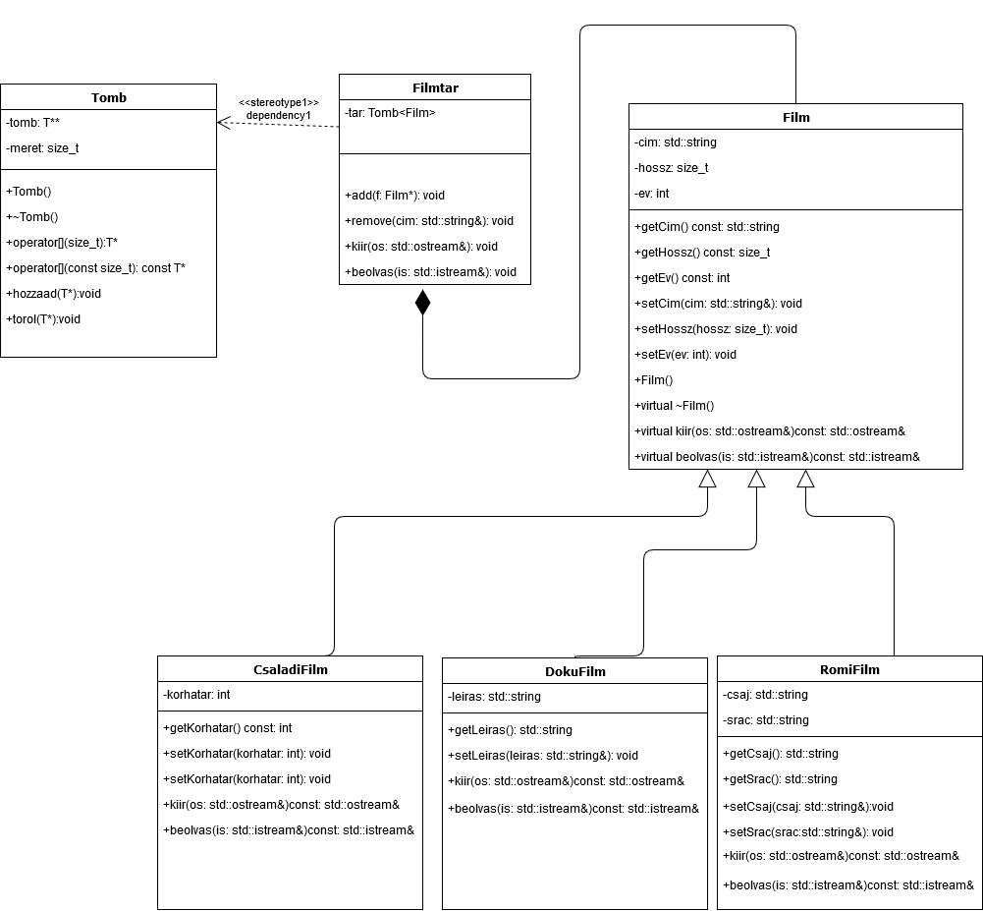

Algoritmusok
A feladat egyetlen összetett algoritmusa a fájlból való beolvasáshoz szükséges.
A fájl minden sorában csak egyetlen film szerepel az adataival, minden sor elején van a műfaj megnevezése, amit kettőspont követ.
Az algoritmus addig olvas be amíg van új sor a fájlban, vagy kivételt nem dob. Minden sor első szavát megnézi, hogy melyik megadott műfajnak felel meg, ha ezt sikerült beazonosítani, akkor a műfajnak megfelelően olvassa be a többi adatot( ezt már másik függvényben valósítottam meg). Ha megtörtént a beolvasás, behelyezi az új filmet a tárolóba( másik fg.). Ha nem sikerül beazonosítani a műfajt, kivételt dob.

std::string mufaj;
while(getline(is, mufaj, ':')) {
if (mufaj == "romi") {
RomiFilm példány letrehozása
}
else if (mufaj == "doku") {
Dokufilm példány létrehozása
}
else if (mufaj == "csaladi") {
CsaladiFilm példány létrehozása
} else kivétel dobása

a létrehozott példányhoz beolvassuk az adatait is
a példányt behelyezzuk a tárolóba
}

Megvalósítás
A program futásakor először pár teszteset fut le, majd tárolót példányosít, beolvassa az adatokat a fájlból és feltölti vele a tárolót, a futás legvégén pedig a fájlba történő kiírásra kerül sor. A menüben a megfelelő billentyűk segítségével tudjuk megadni, hogy mit akarunk: pl. a tároló tartalmát megjeleníteni, filmet hozzáadni, vagy törölni. Ez swich case formátumú.
Az osztályok tartalmához getterekkel és setterekkel férek hozzá. A műfajos osztályokban (csaladi, doku, romi) definiált kiír és beolvas függvények a Film osztály virtuális függvényeire támaszkodnak. A Filmben található beolvas fv minimálisan máshogy működik ha fájból olvasunk, mint ha billentyűzetről. Így szerintem sokkal felhasználóbarátabb lett a főprogramot használata, valamint a txt-ből beolvasásra is működik, a fájl alakja igényes marad. Ez a kódban csak néhány változtatást igényelt, pl egy bool paraméterrel több lett.
A megfelelő beolvasást csak úgy tudtam megoldani, hogy több függvényben is is.geteket használtam a határoló karakterek átugrásásra.
A Filmtarban találhatók a film hozzáadását és törlését (cím alapján) végző, valamint a beolvasást és kiírást (tároló tartalmát) végző fv.-ek, amelyek a tároló és a műfajos osztályok függvényeit használják. Itt a tervhez képest változás, hogy külön függvényt irtam a standard inputrol és a fájlból történő beolvasásra (hogy a felhassználó a menüből választhasson műfajt, ellenben a fájlból való beolvasás is szépen működjön). Ezen két lehetőség csak itt lett ennyire külön választva (külön függvénybe), hiszen a mindkettő filmes osztályok függvényeit használja(amelyek egy bool paraméterből tudják hogy melyik hívta meg őket és annak megfelelően működnek).
A Tomb osztályban található a tároló megvalósítása, ebbe került az elemet hozzáadó és törlő függvény, amelyek a tároló méretét is növelik/csökkentik, valamint az indexelő operátor elkészítésére is szükség volt.
A memóriakezelés ellenőrzését a MEMTRACE-szel végeztem. Ehhez minden önálló fordítási egységben include-oltam a ”memtrace.h” állományt a standard fejlécállományok után. Memóriakezelési hibát nem tapasztaltam a futtatások során

Tesztelés
Készítettem gtest_lite-os egyszerű teszteseteket is, amik az alapvető funkciókat (konstruktorok, getterek, indexelés) ellenőrzik, ezek közvetlenül a program inditása után futnak le.
A kivételkezeléshez a Szeberényi-féle példaházihoz hasonlóan készítettem pár saját kivételosztályt (BeBajVan, AddBajVan).
BebajVan tipusu kivetelt a Filmtar::fajlbol_beolvas fuggveny dobhat, ha a fájl formátuma hibás és ezért nem tud beolvasni.
A kivételkezelés másik ága a film hozzáadására terjed ki.A problémát az jelentheti, ha a felhasználó a hossz/év/korhatár paramétereknek betűt próbál megadni. Ebbel az esetben a Film::beolvas (hossz és év parameterk miatt) és a CsaladiFilm::beolvas(korhatar paraméter miatt) függvények dobnak const char* tipusu kivetelt, amelyet a Filmtar::beolvas_billentyurol fuggvényben kapok el, ahol megelőzöm a memóriaszivárgást, majd továbbdobom AddBajVan tipusu kivetelkent a mainbe, ahol az adatfájl tisztességes bezárására is sor kerül.
A Jportára feltöltök egy bemeneti fájlt, ami a standard inputra érkező karaktereket tartalmazza. Ezzel irányítom a főprogramot, hogy annak minél több ága lefusson.
Ez a következőket csinalja:
- kiiratja a beolvasott adatbázist a képernyőre
- sikeresen töröl egy-egy filmet mindhárom műfajból
- megpróbál törölni egy olyan filmet, ami nem szerepel a tárolóban
- sikeresen hozzáad egy-egy filmet mindhárom műfajból
- ismét kiiratja a filmeket a képernyőre
- megpróbál hozzáadni egy olyan filmet, ahol betűt ír a korhatárhoz→ ez sikertelen; kivételkezelés; a program futása véget ér

